МИНИСТЕРСТВО НАУКИ И ВЫСШЕГО ОБРАЗОВАНИЯ РОССИЙСКОЙ ФЕДЕРАЦИИ

ФЕДЕРАЛЬНОЕ ГОСУДАРСТВЕННОЕ АВТОНОМНОЕ ОБРАЗОВАТЕЛЬНОЕ УЧРЕЖДЕНИЕ ВЫСШЕГО ОБРАЗОВАНИЯ «МОСКОВСКИЙ ПОЛИТЕХНИЧЕСКИЙ УНИВЕРСИТЕТ»



Отчет по лабораторной работе

по дисциплине «Языки программирования»

«6. ФАЙЛЫ»

Группа                                                    221-329

Студент                                            Самойлов Даниил Русланович

Дата                                                        26.10.2022

Преподаватель                                       Рысин Михаил Леонидович

2022 г

Цель работы: познакомиться с особенностями реализации в языке C++ файлового ввода-вывода.

Ход работы:

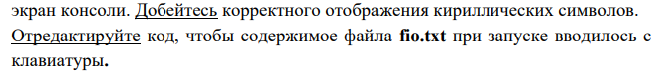

Алгоритм:

1. Ввод ответа

2. Подсчёт значения

3. Вывод результата

Код программы:

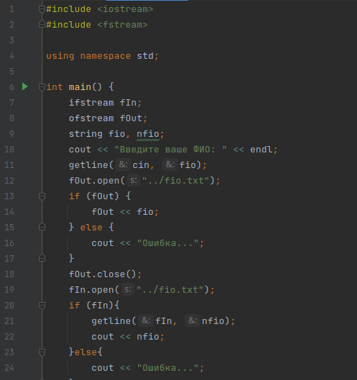

Тестирование и вывод программы:

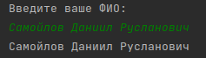

Вывод по задаче: программа успешно определяет правоту

Алгоритм:



1. Вход в цикл
2. Проверка простоты
3. Вывод чисел

Код программы:

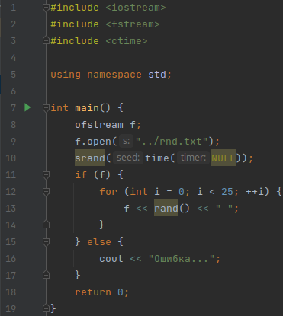

Вывод и тестирование:



Вывод по задаче: программа выводит 100 простых чисел

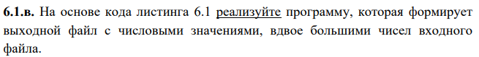

Алгоритм:

1. Открытие файла на ввод
2. Открытие файла на вывод
3. Чтение
4. Запись

Код программы:

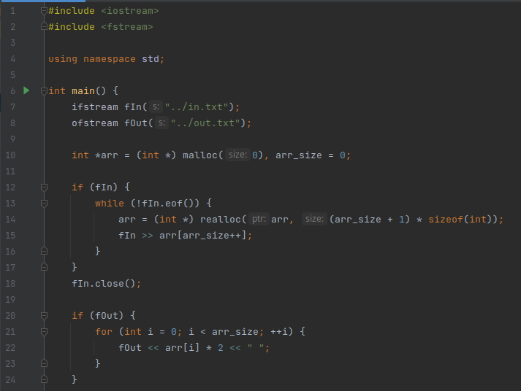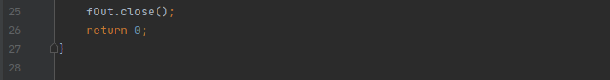

Тестирование и вывод:

Вывод по задаче: программа выполняет указанную задачу



Алгоритм:

1. Ввод значений
2. Изменение значения

Код программы:

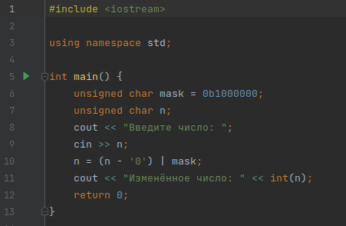

Тестирование и вывод:



Вывод по задаче: бит устанавливается



Алгоритм:

1. Вывод начального вида
2. Вывод конечного вида

Код программы:

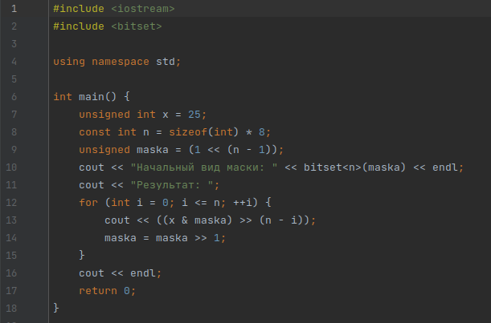

Тестирование и вывод:

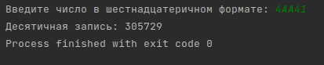

Вывод: бит перемещён

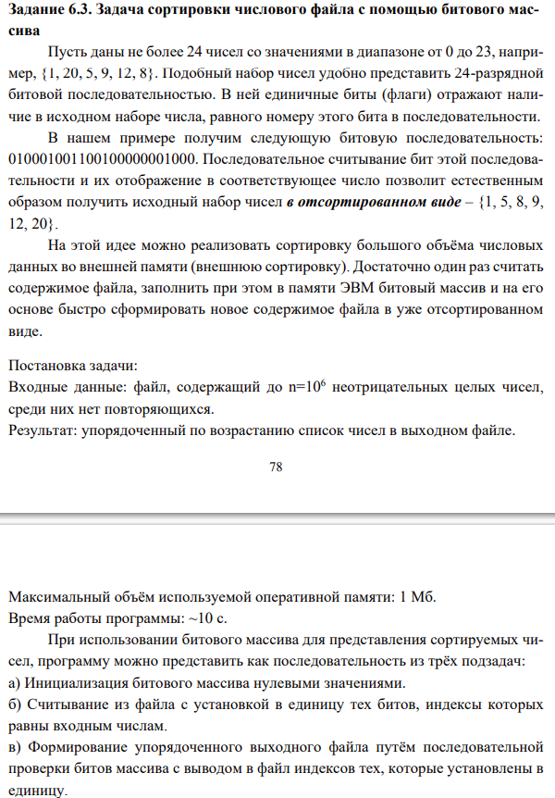

Алгоритм:

1. Заполнение массива
2. Вывод значений

Код программы:

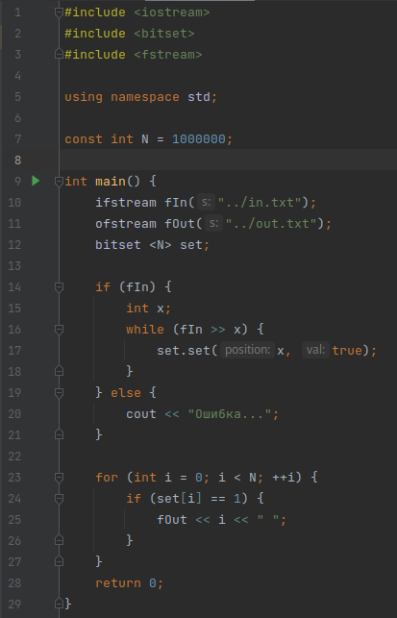

Вывод: программа сортирует

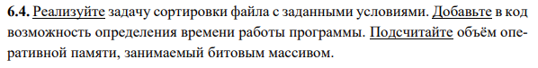

Алгоритм:

1. Заполнение массива
2. Вывод значений
3. Подсчёт ресурсов

Код программы:

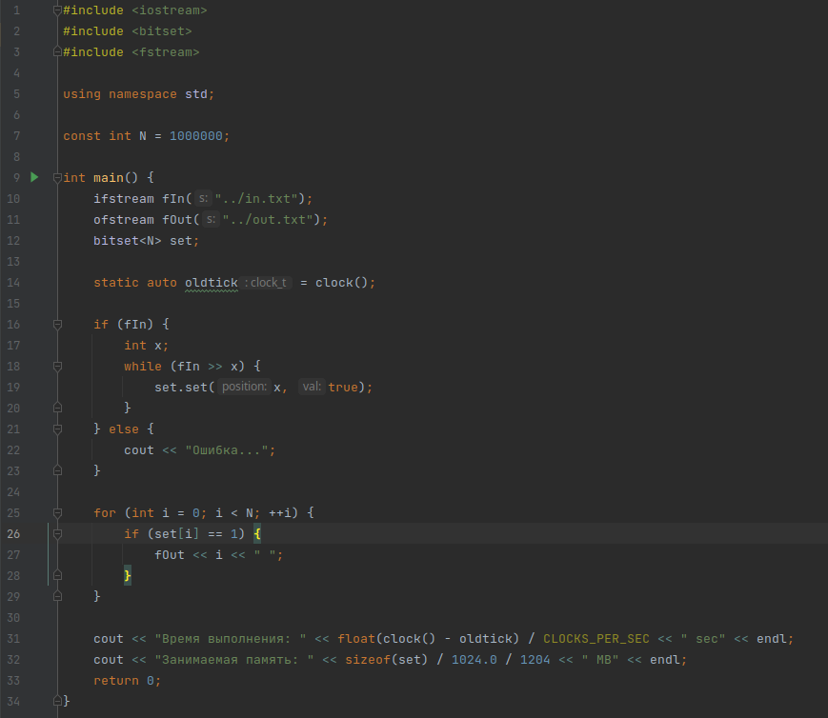

Тестирование и вывод:



Вывод: программа выполняет сортировку

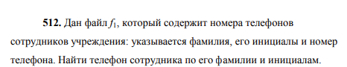

Алгоритм:

1. Ввод искомого значения
2. Ввод файла
3. Вывод результата

Код программы:

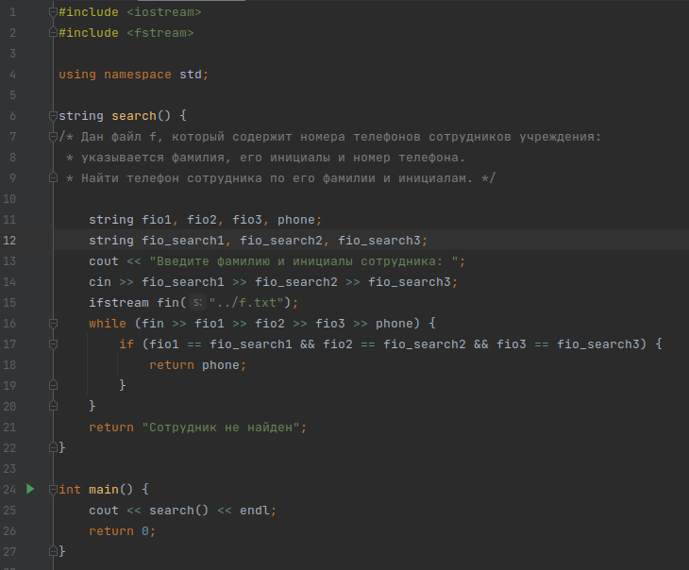

Вывод: программа находит номер телефона